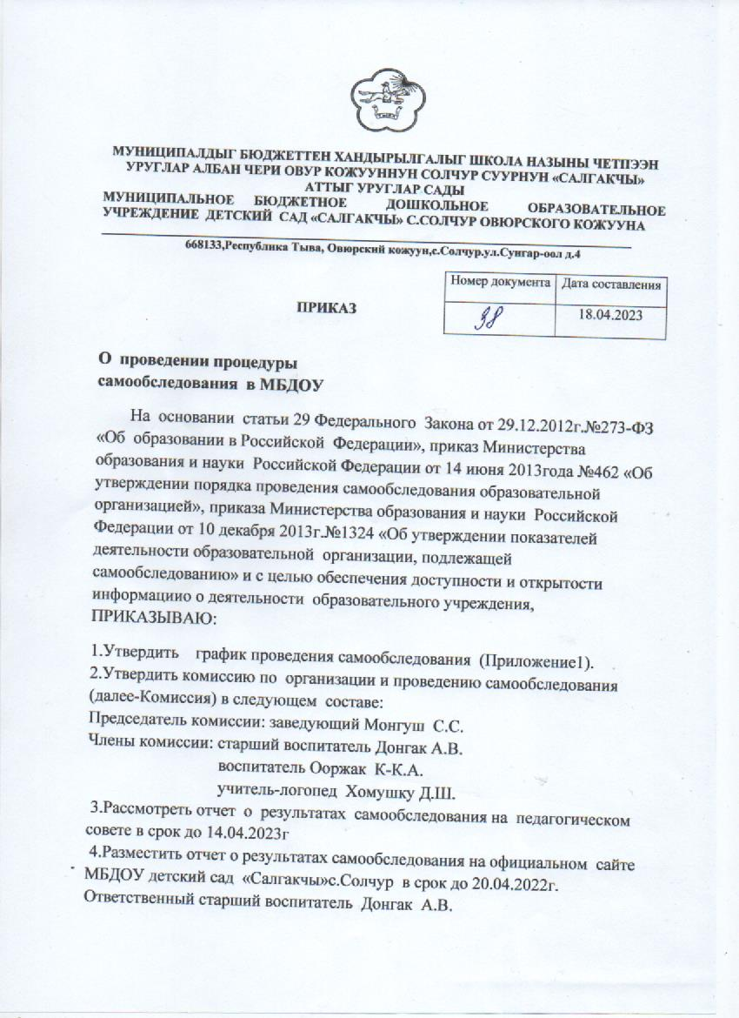

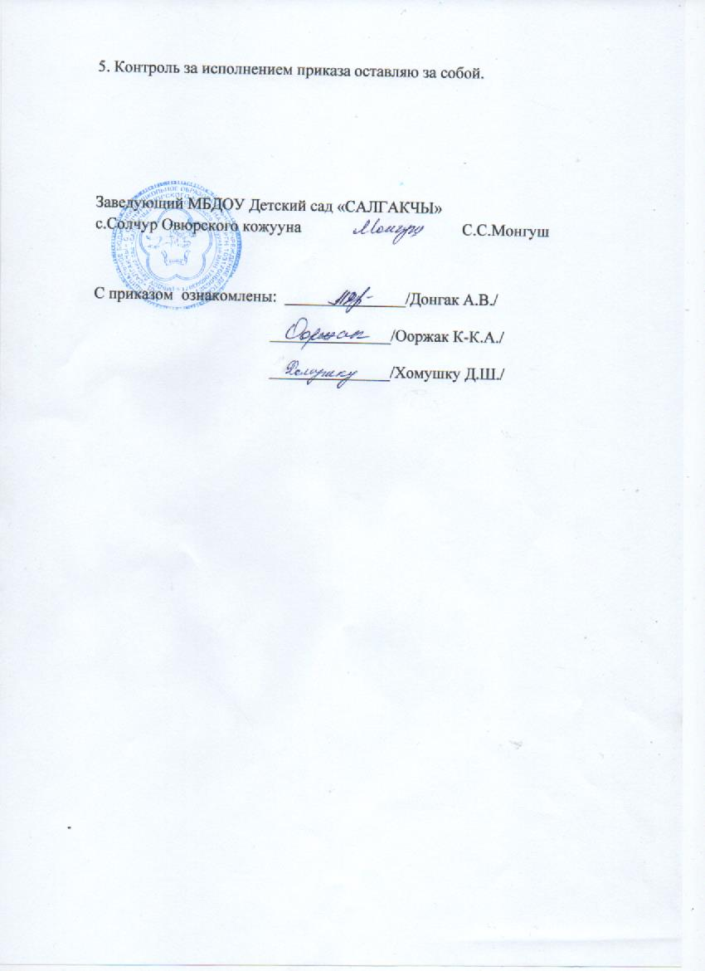
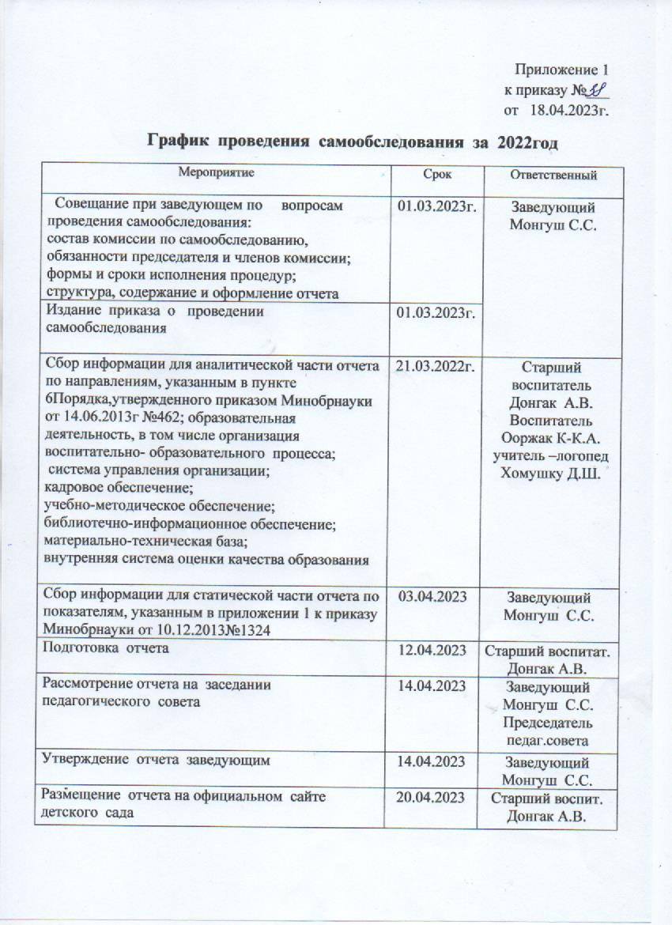
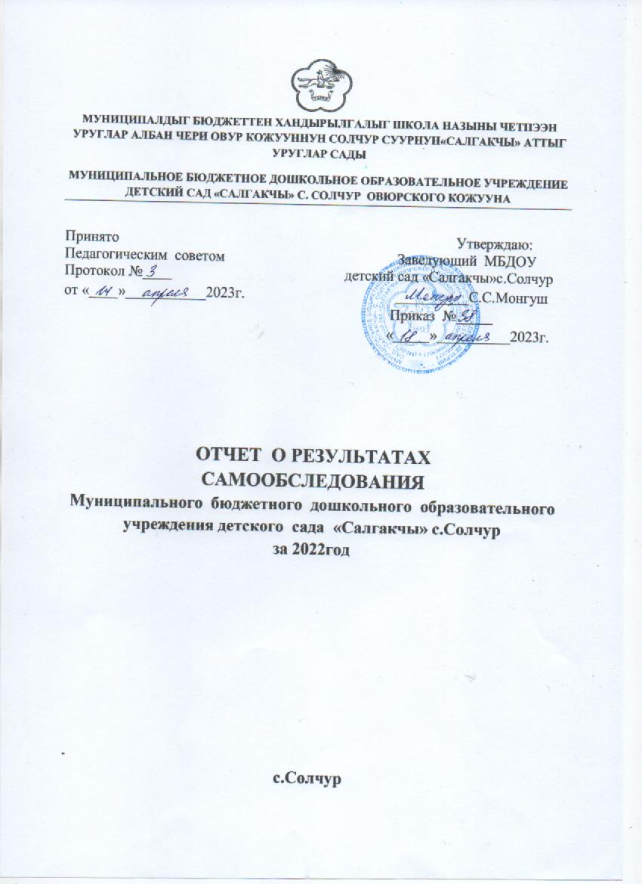

Настоящий отчет подготовлен по результатам проведения самообследования, согласно требованиям законодательства, которое обязывает образовательные организации ежегодно осуществлять процедуру самообследования и размещать соответствующий отчет на сайте организации.
Самообследование проводилось в соответствии с нормативными документами: - Федеральный закон № 273-ФЗ от 29.12.2012 г. «Об образовании в Российской Федерации» (ст.28 п.3,13, ст. 29 п.3).
- Постановление Правительства Российской Федерации № 582 от 10.07.2013г. «Об утверждении Правил размещения на официальном сайте образовательной организации в информационно-телекоммуникационной сети «Интернет» и обновления информации об образовательной организации»
- Приказ Министерства образования и науки Российской Федерации от 14.06.2013 года № 462 «Об утверждении Порядка проведения самообследования образовательной организацией».
- Приказ Министерства образования и науки Российской Федерации от 10.12.2013 года № 1324 «Об утверждении показателей деятельности образовательной организации, подлежащей самообследованию».

Общие сведения об образовательной организации
Полное наименование образовательной организации в соответствии с Уставом | Муниципальное бюджетное дошкольное образовательное учреждение детский сад «Салгакчы» с. Солчур Овюрского кожууна
Сокращенное наименование в соответствии с Уставом | МБДОУ детский сад «Салгакчы» с.Солчур Овюрского кожууна
Руководитель | Монгуш Саида Сандыевна
Тип | Дошкольное образовательное учреждение
Организационно-правовая форма | Дошкольное учреждение
Учредитель | Администрация муниципального района «Овюрский кожуун» Республики Тыва в лице Муниципального казенного учреждения Управления образованием Администрации Овюрского кожууна
Юридический адрес Учредителя | 668130,Республика Тыва, Овюрский кожуун,с.Хандагайты,ул.Ленина,дом2.
Год основания учреждения | 1955г.
Юридический адрес организации | 668133, Республика Тыва, Овюрский район, с. Солчур, ул. Сунгар-оол, дом 4а
Телефон | 89133493510
e-mail | shoidak.saida1970@yandex.ru
Адрес сайта в Интернете | https:saiqakchy-solchur.rtyva.ru
Коллегиальные органы управления МБДОУ детский сад «Салгакчы»с. Солчур | Общее собрание работников,  Педагогический совет,  Наблюдательный совет,  Совет родителей

Перечень разрешительных документов:
Наименование документа | Серия номер | Дата выдачи | Срок действия
Лицензия | 17Л01  №00003241 | 01 декабря 2012г. | бессрочно
Устав | №496 | 23сентября  2015г.
Свидетельство о государственной регистрации права на земельный участок | №17-17-04/013/2023-240 | 14марта  2013г. | бессрочно
Свидетельство о государственной регистрации права на здание | №17-17-04/015/2012-545 | 07 октября 2015г. | оперативное управление
Свидетельство о постановке на учет Российской организации в налоговом органе по месту ее нахождения | 17  №000530221 | 24 мая  2016г | постоянно
Свидетельство о государственной регистрации юридического лица | 17  №000586744 | 19февраля 2003г. | постоянно
Свидетельство о внесении записи в Единый государственный реестр юридических лиц | Лист записи Единого государственного реестра юридических лиц №2111722011487 | 28 декабря 2011г. | постоянно
Муниципальное бюджетное дошкольное образовательное учреждение детский сад «Салгакчы» с. Солчур Овюрского кожууна (далее по тексту - детский сад) села Солчур. Здание детского сада построено по типовому проекту. Проектная наполняемость на 100 мест. Общая площадь здания составляет 802,7кв.м, их них площадь помещений, используемых непосредственно для нужд образовательного процесса – 696,6 кв.м.
Цель деятельности детского сада является - осуществление образовательной деятельности по реализации образовательных программ дошкольного образования, направленных на разностороннее развитие детей дошкольного возраста с учетом их возрастных и индивидуального подхода к детям дошкольного возраста и специфичных для детей дошкольного возраста видов деятельности.
Режим работы. Пятидневная рабочая неделя с продолжительность работы групп 12 часов, ежедневный график работы с 7.00 -19.00,выходные суббота, воскресенье и праздничные дни.
Ввод: МБДОУ детский сад «Салгакчы»с.Солчур зарегистировано и функционирует в соответствии с нормативными документами в сфере образования Российской Федерации. Образовательная деятельность организована в соответствии с основными направлениями социально-экономического развития Российской Федерации, государственной политики в сфере образования и осуществляется в соответствии ФГОС ДО.

Часть I.
Аналитическая часть
1. Оценка образовательной деятельности
Образовательная деятельность в детском саду организована в соответствии с Федеральным законом от 29.12.2012 г. № 273-ФЗ «Об образовании в Российской Федерации», ФГОС дошкольного образования, СанПин 2.4.1.3648-20 «Санитарно-эпидемиологические требования к организациям воспитания и обучения, отдыха и оздоровления детей и молодежи».
Образовательная деятельность ведется на основании утвержденной Основной образовательной программы МБДОУ детский сад «Салгакчы»с.Солчур от 23.08.2021г.№141.
ООП разработанна с учетом:
- примерной основной образовательной программой дошкольного образования (одобрена решением федерального учебно-методического объединения по общему образованию (протокол от 20 мая 2015 года № 2/15);
- инновационной программы дошкольного образования «От рождения до школы» (под ред. Н.Е.Вераксы, Т.С.Комаровой, Э.М.Дорофеевой);
В воспитательно-образовательном процессе МБДОУ Детского сада «Салгакчы»с.Солчур реализуется ряд таких парциальных программ, как:
- программа экологического воспитания в детском саду «Юный эколог» (С.Н.Николаева);
- программа развития речи дошкольников (О.С.Ушакова);
- программа по формированию элементарных математических представлений в детском саду для занятий с детьми 3-6 лет (Л.Г.Петерсон, Е.Е. Кочемасова);
- примерная образовательная программа по развитию родной (тувинской речи) детей в дошкольных образовательных учреждениях Республики Тыва «Торээн Тывам/ «Моя Родная Тува».
Содержание образовательного процесса реализуется по образовательным областям:
▪ «Физическое развитие»
▪ «Познавательное развитие»
▪ «Социально-коммуникативное развитие»
▪ «Художественно – эстетическое развитие»
▪ «Речевое развитие»
Обязательная часть программы предполагает комплектность подхода, обеспечивает развитие детей во всех пяти образовательных областях и представлена в соответствии с примерной основной образовательной программой дошкольного образования и инновационной программой дошкольного образования «От рождения до школы».
В части программы, формируемой участниками образовательных отношений, представлены парциальные образовательные программы, методики, формы организации образовательной работы.
Объем обязательной части Программы составляет не менее 60% от ее общего объема; части формируемой участниками образовательных отношений не более 40%.
Содержание Программы отражает следующие аспекты образовательной среды для ребенка дошкольного возраста:
1.Предметно-пространственная развивающая образовательная среда;
2.Характер взаимодействия со взрослыми;
3.Характер взаимодействия со сверстниками;
4.Система отношений ребенка к миру, к другим людям, к себе самому.
В детском саду сформировано 4групп, из них:
2 младшая группа общеразвивающей направленности - от 1 до 3лет;;
Вторая младшая общеразвивающей направленности - от 3 до 4лет;;
Старшая группа общеразвивающей направленности - от 5 до 6лет;;
Воспитательная работа
Чтобы выстроить систему воспитательной работы, в 2022 учебном году проводился анализ социального состава семей воспитанников.
Характеристики семей по составу
Состав семьи | Количество семей | Процент от общего количество семей воспитанников
Полные | 78 | 78%
Неполные | 16 | 16%
многодетные | 37 | 37%

Характеристика семей по количеству детей
Количество детей в семье | Количество семей | Процент от общего количество семей воспитанников
Один ребёнок | 28 | 28%
Два ребенок | 34 | 34%
Три и более | 38 | 38%

Воспитательная работа строится с учетом индивидуальных особенностей детей, с использованием разнообразных форм и методов, в тесной взаимосвязи воспитателей и родителей. С 1 сентября 2022года в ДОУ началась реализация рабочей программы воспитания. При разработке данной программы был рассмотрен уклад дошкольного учреждения, существующие традиции, ценности, правила, характер воспитательных мероприятий и воспитывающая среда.
Таким образом, рабочая программа воспитания была разработана в целях формирования общей культуры личности детей, в том числе ценностей здорового образа жизни, развития их социальных, нравственных, эстетических, интеллектуальных, физических качеств, инициативности, самостоятельности и ответственности ребенка, формирования предпосылок учебной деятельности.
Вывод: Обновление деятельности дошкольного образовательного учреждения в части реализации программы воспитания состоит в организации соответствующих форм деятельности, содержание которых отражает основные направления работы дошкольного учреждения. Организация воспитывающей среды рассматривается сотрудниками дошкольного учреждения как одна из составляющих образовательного процесса. подбор соответствующих программ и инновационных педагогических технологий, методов и приемов работы с детьми, родителями. правильно выстроенная система управления обеспечивает интеграцию компонентов системы воспитания в единое целое.
Дополнительное образование
Для укрепления физического здоровья воспитанников, углубления и расширения их знаний, развития творческих способностей в МБДОУ детский сад «Салгакчы»с.Солчур организована сеть дополнительных услуг (дополнительное образование). Дополнительные общеразвивающие программы разработаны и используются для оказания дополнительных услуг кружках, секциях на безвозмездной основе.
Цель организации дополнительного образования в ДОУ:
Создание условий для повышения его доступности современного качества и эффективности. Реализация этой цели предполагает решение следующих приоритетных задач: обеспечение государственных гарантий доступности дополнительного образования детей, создание условий для повышения качества дополнительного образования детей дошкольного возраста. создание условий для повышения качества профессиональной подготовленности педагогов по организации дополнительного образования в ДОУ.
В 2022 году дополнительные услуги осуществлялись по следующим направлениям:
⁎ художественно-эстетическое развитие;
⁎ физкультурно-оздоровительное.
Системная работа проводится для реализации всестороннего развития личности и максимального раскрытия творческого потенциала воспитанников. Дополнительные образовательные услуги в настоящее время решают важные социально-педагогические задачи, направленные на получение каждым дошкольником квалифицированных образовательных услуг с учетом его потребностей и пожеланиями родителей, позволяют обеспечить индивидуальный подход к каждому ребенку.
Учебная нагрузка по дополнительному образованию соответствует санитарно-эпидемиологическим требованиям к недельной образовательной нагрузке дошкольников.
В детском саду представлены дополнительные услуги в соответствии с ФГОС ДО, по направлениям развития детей:
Речевое развитие: обучение чтению «Читай-ка»
Физическое развитие: Хуреш
2.Оценка система управления организации
Управление МБДОУ детский сад «Салгакчы»с.Солчур осуществляется в соответствии с законодательством Российской Федерации и Уставом учреждения, на основе сочетания принципов единоначалия и коллегиальности
Непосредственное управление дошкольным учреждением осуществляет заведующий детского сада Монгуш Саида Сандыевна. Заведующий детский сад «Салгакчы»с.Солчур несет ответственность перед родителями (законными представителями) детей, учредителем, общественностью за результаты своей деятельности в соответствии с функциональными обязанностями, предусмотренными квалификационными требованиями, уставом учреждения и трудовым договором.
Организация управления внутри сада направлена на формирование управляющей и управляемой подсистем, определения прав и полномочий каждого звена управления. Функциональные обязанности сотрудников МБДОУ соответствуют возлагаемым полномочиям и должностному положению, организаторским способностям, уровню общей культуры, профессиональной готовности, ее индивидуальным возможностям. Все это определяет меру личной ответственности каждого участника педагогического процесса за результаты работы ДОУ и повышению роли человеческого фактора в совершенствовании обучения и воспитания наших детей в соответствии с требованиями сегодняшнего дня. Через руководителей второго, третьего уровня заведующий ведет руководство системой МБДОУ в соответствии с заданными целями, программой и ожидаемыми результатами, добивается тактического воплощения стратегических задач. Их компетенция определяется должностной инструкцией утверждаемой заведующим учреждения.
Уровень управления | Фамилия, имя, отчество | Должность | контакты
1уровень | Монгуш Саида Сандыевна | заведующий | 89133493510
2 уровень | Донгак Айнаш Викторовна | Старший воспитатель | 89133429863
3 уровень | Монгуш Уран Ким-ооловна | Завхоз | 89133518839
3 уровень | Монгуш Элика Алексеевна | Повар | 89011366719

Органы управления, действующие в ДОУ
Наименование органа | Функции
Заведующий | Контролирует работу и обеспечивает эффективное взаимодействие структурных подразделений организации, утверждает штатное расписание, отчетную документацию организации, осуществляет общее руководство учреждением.
Педагогический совет | Осуществляется управление развитием ДОУ. Рассматривает вопросы:  - определяет направления образовательной деятельности ДОУ;  - отбирает и утверждает образовательные программы для использования в ДОУ;  - обсуждает вопросы содержания, форм и методов образовательного процесса, планирования образовательной деятельности ДОУ;  - рассматривает вопросы аттестации, повышения квалификации и переподготовки кадров;  - выявляет, обобщает. распространяет. внедряет педагогический опыт4  - рассматривает вопросы организации дополнительных услуг родителям.
Общее собрание трудового коллектива | Реализует право работников участвовать в управлении образовательным учреждением, в том числе:  - обсуждает и принимает участие в разработке коллективного договора, Правила трудового распорядка;  - рассматривает результаты деятельности ДОУ;  - другие вопросы по представлению руководителя ДОУ, в том числе: вопросы разработки и утверждения локальных актов, внесения изменений и дополнений к ним; вопросы об организации оптимальных, эффективных, безопасных условиях труда;; обеспечение социальных гарантий и льгот; вопросы взаимодействия членов трудового коллектива по выполнению муниципального задания, выполнения образовательных программ, соблюдения санитарных норм и правил охраны труда, техники безопасности, вопросы гражданской обороны, специальный оценки условий труда.  -помогает разрешить конфликтные ситуации между работниками и администрацией образовательного учреждения.
Наблюдательный совет | Содействует осуществлению управленческих начал, развитию инициативы трудового коллектива, реализует право на самостоятельность учреждения в решении вопросов, способствующих оптимальной организации образовательного процесса, финансово хозяйственной деятельности и материально- технического обеспечения. содействует расширению коллегиальных демократических форм управления.
Совет родителей | Содействует обеспечению оптимальных условий для организации образовательного процессов. в том числе:  -совершенствование условий для осуществления образовательного процесса, охраны жизни и здоровья воспитанников, свободного развития личности;  - защите законных прав и интересов воспитанников;  - организации и проведении в МБДОУ общих мероприятий;  - организации работы с родителями (законными представителями)воспитанников МБДОУ по разъяснению их прав и обязанностей, значения всестороннего воспитания ребенка в семье.

В детском саду функционирует Первичная профсоюзная организация. Отношения между администрацией и профсоюзной организацией строятся на основе партнерства. При разработке перспективы развития детского сада. нормативно-правовых актов, затрагивающих социально –трудовые права работников. нормирования и оплаты премирования. стимулирующих выплат, предоставления отпусков, администрация учитывает мнение профсоюза; представители профсоюза входят в состав всех комиссий. профсоюзная организация принимает активное участие в организации культурно-массовой работы в ДОУ.
Вывод: Структура и механизм управления соответствует специфике деятельности дошкольного учреждения и определяет стабильное функционирование. демократизация системы управления способствует открытости образовательной организации, повышению инициативности участников образовательного процесса (педагогов. родителей (законных представителей) воспитанников, детей),что позволяет оптимизировать работу, включить в пространство управленческой деятельности значительное число заинтересованных лиц.
2. Оценка содержания и качества подготовки обучающихся
Уровень развития детей анализируется по итогам педагогической диагностики.
Сбор информации основан на использовании методик посредством систематических наблюдений, организации специальной игровой деятельности, получения ответов на поставленные задачи через педагогические ситуации, анализа продуктов детской деятельности. бесед с родителями. Форма организации мониторинга –диагностическая карта. Педагогический мониторинг проводится по основным разделам образовательной программы ДОУ: познавательное развитие, речевое развитие, социально-коммуникативное развитие, художественно-эстетическое развитие, физическое развитие.
Воспитатели осуществляют педагогический мониторинг в виде наблюдений по следующим направлениям развития ребенка: познавательное развитие. речевое развитие, социально-коммуникативное (через наблюдение и педагогические ситуации, сюжетно-ролевую игру, опросники и анкеты для родителей),художественно – эстетическое развитие (помимо наблюдения проводится диагностические игры-занятия, экспериментирование с цветом, формой и другими, не требующими дополнительного времени, осуществляется анализ продуктивных видов деятельности).
Инструктор по физической культуре дважды в год (в сентябре, мае) на диагностических и интегрированных занятиях проводит мониторинг физической готовности детей.
Это позволяет:
Определить технику овладения детьми основными двигательными умениями;
Определить индивидуальную нагрузку;
Наметить необходимые физкультурно-оздоровительные мероприятия;
Учитель – логопед проводит логопедическое обследование детей со II и III уровнем речевого развития детей.
Медицинская сестра проводит мониторинг здоровья. Педагоги получают следующие информацию по каждому ребенку:
- Группу здоровья;
- Различные ограничения (по физической нагрузке, посещению некоторых занятий, закаливанию, питанию).
Эффективность образовательной деятельности наглядно демонстрируют результаты педагогической диагностики образовательной деятельности, представленные в таблице.
Направление работа | Низкий уровень | Средний уровень | Высокий уровень
Социально-коммуникативное

Познавательное

Речевое

Художественно-эстетическое

Физическое

Итоговые результаты мониторинга свидетельствуют о достаточном уровне освоения образовательной программы. По итогам проведения мониторинга можно заключить, что:
1.Следует продолжать работу по освоению и реализации современных педагогических технологий, направленных на всестороннее развитие детей и успешность в будущем.
2.Совершенствовать работу с семьей с целью психолого – педагогической поддержки родителей и повышения их компетентности в вопросах воспитания, развития, охраны и укрепления здоровья детей.
В мае 2022 года педагоги и специалисты детского сада проводили комплексное обследование воспитанников к подготовительной группы на предмет оценки сформированности предпосылок к учебной деятельности. Данный показатель отражает качество воспитательно-образовательного процесса.
Вывод: Соответственно эффективнее проводить занятия очном режиме, в тесном прямом взаимодействии педагогов с детьми.
4.. Оценка функционирования внутренней системы оценки качества образования
Анализ загрузки воспитанников
В основе образовательного процесса в детском саду лежит взаимодействие педагогических работников, администрации и родителей. Основными участниками образовательного процесса являются дети, родители, педагоги.
Основные форма организации образовательного процесса:
- совместная деятельность педагогического работника и воспитанников в рамках организационной образовательной деятельности по освоению основной общеобразовательной программы;
- самостоятельная деятельность воспитанников под наблюдением педагогического работника.
Продолжительность занятий соответствует СанПиН 1.2.3.3685-21 и составляет:
- в группах с детьми от 1до 3лет – до 10мин;
-в группах с детьми от 3до 4 лет – до 15мин;
- в группах с детьми от 5 до 6 лет – до 25мин;
Между занятиями в рамках образовательной деятельности предусмотрены перерывы продолжительностью не менее 10минут.
Основной формой занятия является игра. Образовательная деятельность с детьми строится с учетом индивидуальных особенностей детей и их способностей. Выявление и развитие способностей воспитанников осуществляется в любых формах образовательного процесса.
Расписание НОД в Учреждении составлено в соответствии с возрастом детей и на основании учебного плана.
При составлении расписания НОД учитывались следующие обязательные позиции:
- общий объем непрерывной образовательной деятельностью в неделю;
- продолжительность непрерывной образовательной деятельности;
- количество непрерывной образовательной деятельности в течение дня;
- распределение непрерывной образовательной деятельности в течение дня(в первую и вторую половину дня);
- перерывы между непрерывной образовательной деятельностью;
- образовательные области, задачи которых решаются в непрерывной образовательной деятельности;
Вывод: Расписание НОД соответствует требованиям учебного плана и позволяет оценить его положительно.
V. Оценка качество кадрового обеспечения
Реализация воспитательно-образовательного процесса в ДОУ обеспечивается руководящими, педагогическими, учебно-вспомогательными, административно хозяйственными работниками детского сада. Педагогические работники обладают основными компетенциями, необходимыми для создания условия развития детей, обозначенными в п.3.2.5ФГОС ДО. Детский сад на 100%укомплектован штатами. Штатная численность составляет 27 единиц, из них:
- административный персонал-1единиц;
- педагогический персонал – 10единицы;
- обслуживающий и учебно-вспомогательный персонал- 16 единицы.
Подбор и расстановка кадров, и распределение между ними функций осуществляется с учетом личных качеств сотрудников, уровня их профессиональной компетенции. В детском саду созданы благоприятные условия труда, рабочие места оборудованы соответствующей мебелью, дидактическими пособиями и материалами, соответствующие требованиями безопасности. В детском саду создан положительный климат, коллективу присуще доброжелательность отношений, атмосфера доверия, основанная на уважении друг другу.

Стаж педагогических работников детского сада

Образование работников

Стабильно высоким остается процент педагогов с высшим образованием и стажем работы, что позволяет добиваться высоких результатов в реализации поставленных задач.
Педагоги постоянно повышают свой профессиональный уровень, эффективно участвуют в работе методических объединений, знакомятся с опытом работы своих коллег и других дошкольных учреждений, а также саморазвиваются. Все это в комплексе дает хороший результат в организации педагогической деятельности и улучшении качества образования и воспитания дошкольников.
Анализ данных, полученных на основе наблюдения и опроса воспитателей по применению ими информационных и дистанционных технологий в образовательной деятельности, в том числе и дополнительном образовании, показал, что педагоги испытывали существенные трудности, связанные с отсутствием необходимых компетенций для подготовки к дистанционным занятиям и их проведению в Viber, Zoom, WhatsApp. 86% педагогов отметили, что в их педагогической деятельности ранее не практиковалась такая форма обучения и у них не было опыта для ее реализации. Выявились компетентностные дефициты в области подготовки заданий для дистанционного обучения, установление контакта с детьми во время проведения занятий в режиме реального времени. Кроме того, существенно осложняла ситуацию низкая мотивация родителей к занятиям с детьми – дошкольниками.
VI.Оценка учебно-методического и библиотечно-информационного обеспечения
Для того чтобы педагоги могли эффективно осуществлять свою деятельность по обучению и воспитанию подрастающего поколения, им необходимо получать большое количество грамотной современной информации в полном соответствии с направлениями педагогической науки. В связи с этим, созданная обновленная библиотека является составной частью методической службы. Отдельного помещения библиотеки нет. Библиотечный фонд располагается в группах детского сада. Библиотечный фонд представлен методической литературой по всем образовательным областям основной общеобразовательной программы, детской художественной литературой, периодическими изданиями, а также другими информационными ресурсами на различных электронных носителях. В каждой возрастной группе имеется банк необходимых учебно-методических пособий, рекомендованных для планирования воспитательно-образовательной работы в соответствии с обязательной частью ООП.
Оборудование и оснащение в группах достаточно для реализации образовательных программ. В методическом кабинете созданы условия для возможности организации совместной деятельности педагогов. Достаточно оснащен техническим и компьютерным оборудованием.
Информационное обеспечение детского сада включает:
- информационно-телекоммуникационное оборудование–в 2022году 1системный блок,
- программное обеспечение – позволяет работать с тестовыми редакторами, интернет - ресурсами, фото-, видеоматериалами, графическими редакторами.
В детском саду учебно-методическое и информационное обеспечение достаточное для организации образовательной деятельности и эффективной реализации образовательных программ.
Вывод: В ДОУ учебно-методическое и информационное обеспечение достаточное для организации образовательной деятельности и эффективной реализации образовательных программ. Следует продолжить работу по пополнению и расширению спектра наглядного материала разными видами (экспериментальной, картинной, объемной) по всем образовательным областям и в соответствии с требованиями, среди которых подбор по возрасту воспитанников, соответствие программам и методикам обучения.
7. Оценка материально-технической базы
В своей деятельности детский сад стремится создать оптимальные условия для развития каждого ребенка в соответствии с его индивидуальной образовательной траекторий путем реализации личностно- ориентированного учебно-воспитательного процесса. Ведется работа по созданию условий, которые позволят обеспечить доступность дошкольного образования для детей раннего возраста. Сбор и анализ банка данных об уровне развития и здоровья ребенка на момент поступления в ДОУ, систематическое наблюдение за его развитием способствует выстраиванию образовательного процесса в соответствии с потребностями ребенка. Территория детского сада разделена на 4 игровых участков,1 спортивные площадки и хозяйственные зоны. Игровые площадки регулярно ремонтируются и поддерживаются в хорошем состоянии в соответствии с требованиями и санитарными правилами и нормами. Материальная база в ДОУ и предметно-развивающая среда в групповых помещениях оборудована с учетом Федерального государственного образовательного стандарта дошкольного образования.
Инфраструктура МБДОУ:
- групповые помещения -4;
- кабинет заведующего – 1;
- пищеблок – 1;
- прачечная -1;
- Медицинский блок: медицинский кабинет,процедурный кабинет,изолятор.
- кабинет учителя-логопеда;
Развивающая предметно-пространственная среда групповых помещений нашего детского сада организована с учетом для реализации общеобразовательной программы дошкольного образования.
Вывод:
VIII. Оценка функционирования внутренней системы оценки качества образования
В детском саду утверждено положение о внутренней системе оценки качества образования. Мониторинг качества образовательной деятельности в 2022 году показал хорошую работу педагогического коллектива по всем показателям. В конце 2021 учебного года была проведена диагностика освоения детьми общеобразовательной программы детский сад «Салгакчы» по 5 образовательным областям: социально-коммуникативное развитие; познавательное развитие; речевое развитие; художественно-эстетическое развитие; физическое развитие. 95 процента детей успешно освоили образовательную программу дошкольного образования. Состояние здоровья и физического развития воспитанников удовлетворительное.
По итогам онлайн-опроса, проведенного ООО Исследовательским центром «НОВИ» были получены следующие результаты о деятельности детского сада:
- Доброжелательность, вежливость работников образовательной организации-96,4%;
- Удовлетворенность условиями оказания услуг-95,6%
- Доля получателей услуг, удовлетворенных открытостью, полнотой и доступностью информации о деятельности организации образования, размещенной на информационных стендах в помещении организации, на официальном сайте организации в информационно-телекоммуникативной сети «Интернет» -98%;
- Доля получателей услуг, удовлетворенных комфортностью предоставления услуг,в том числе ожидания предоставления услуг-91%;
- Доля получателей услуг, удовлетворенных доступностью услуг для инвалидов– 37,4%;
Результаты онлайн-опроса, проведенного ООО Исследовательским центром «НОВИ» размещены на официальном сайте МБДОУ.
Вывод: онлайн-запрос родителей показал высокую степень удовлетворенности качеством предоставляемых образовательных услуг в МБДОУ.

Часть II
Результаты анализа показателей деятельности организации
Данные приведены по состоянию на 30.12.2022 г.
Показатели | Единица измерения | количество
Общее количество воспитанников, которые обучаются по программе дошкольного образования  в том числе обучающиеся: | человек | 100
в режиме полного дня (8-12 часов) | человек | 100
в режиме кратковременного пребывания (3-5часов) | человек | 0
в семейной дошкольной группе | человек | 0
по форме семейного образования с психолого-педагогическим сопровождением, которое организует детский сад | человек | 0
Общая численность воспитанников в возрасте до трех лет | человек | 50
Общая численность воспитанников в возрасте от трех до восьми лет | человек | 50
Количество (удельный вес) детей от общей воспитанников, которые получают услуги присмотра и ухода, в том числе в группах:: | человек (процент)
8-12 –часового пребывания | человек (процент) | 100 (100%)
12-14 – часового пребывания |  | 0(0%)
круглосуточного пребывания |  | 0(0%)
Численность(удельный вес) воспитанников с ограниченными возможностями здоровья от общей численности воспитанников, получают услуги: | человек (процент)
по коррекции недостатков физического, психического развития | человек (процент) | 0(0%)
обучению по образовательной программе дошкольного образования | человек (процент) | 0(0%)
По присмотру и уходу | человек (процент) | 0(0%)
Средний показатель пропущенных по болезни дней на одного воспитанника | день | 8
Общая численность педагогических работников, в том числе количество педработников:  с высшим образованием | человек | 8/100
высшим образованием педагогической направленности (профиля) | человек | 8
средним профессиональным образованием | человек | 3
средним профессиональным образованием педагогической направленности (профиля) | человек | 3
Количество(удельный вес численности) педагогических работников, которым по результатам аттестации присвоена квалификационная категория, в общей численности педагогических работников, в том числе:  с высшей | Человек (процент) | 8
Первой |  | 8 (77,7%)
Численность/удельный вес численности педагогических работников в общей численности педагогических работников, педагогический стаж работы которых составляет: | человек (процент)
До 5 лет | человек (процент) | 2 (22,2%)
Свыше 30лет |  | 7 (77,7%)
Численность/удельный вес численности педагогических работников в общей численности педагогических работников в возрасте до 30лет | человек (процент). | 1(11,1%)
Численность /удельный вес численности педагогических работников в общей численности педагогических работников в возрасте от 55 лет | человек (процент). | 8(88,8%)
Численность (удельный вес) педагогических и административно-хозяйственных работников, которые за последние 5 лет прошли повышение квалификации или профессиональную переподготовку, от общей численности таких работников | человек  (процент) | 3(33,3%)
Численность (удельный вес) педагогических и административно-хозяйственных работников, которые повышение квалификации по применению в образовательном процессе ФГОС, от общей численности таких работников | человек  человек/человек | 5 (55,5%)
Соотношение «педагогический работник/воспитанник» |  | 1/10
Наличие в образовательной организации следующих педагогических работников: | да/нет
Музыкального руководителя | да/нет | да
Инструктора по физической культуре | да/нет | да
Учителя –логопеда | да/нет | да
Логопеда | да/нет | нет
Учителя-дефектолога | да/нет | нет
Педагога-психолога | да/нет | нет
Инфраструктура  Общая площадь помещений, в которых осуществляется образовательная деятельность, в расчете на одного воспитанника | кв. м | 2.5кв.м
Площадь помещений для организации дополнительных видов деятельности воспитанников | кв.м | нет
Наличие в детском саду:  физкультурного зала | да/нет | нет
музыкального зала |  | нет
прогулочных площадок, которые оснащены так, чтобы обеспечить потребность воспитанников в физической активности деятельности на улице |  | да

Анализ показателей демонстрирует, что Детский сад имеет достаточную инфраструктуру, которая соответствует требованиям СП 2.4.3648-20 «Санитарно-эпидемиологические требования к организациям воспитания и обучения, отдыха оздоровления детей и молодежи» и позволяет реализовывать образовательные программы в полном объеме в соответствии с ФГОС ДО.
Детский сад укомплектовано полностью педагогическими и иными работниками, которые имеют квалификационные категории, регулярно проходят курсы повышения квалификации, что обеспечивает качество и результативность образовательной деятельности.

